2022年度
中共益阳市赫山区
区委机构编制委员会办公室部门决算

目录
第一部分 中共益阳市赫山区区委机构编制委员会办公室概况
一、部门职责
二、机构设置
第二部分 部门决算表
一、收入支出决算总表
二、收入决算表
三、支出决算表
四、财政拨款收入支出决算总表
五、一般公共预算财政拨款支出决算表
六、一般公共预算财政拨款基本支出决算明细表
七、政府性基金预算财政拨款收入支出决算表
八、国有资本经营预算财政拨款支出决算表
九、财政拨款“三公”经费支出决算表
第三部分 部门决算情况说明
一、收入支出决算总体情况说明
二、收入决算情况说明
三、支出决算情况说明
四、财政拨款收入支出决算总体情况说明
五、一般公共预算财政拨款支出决算情况说明
六、一般公共预算财政拨款基本支出决算情况说明
七、一般公共预算财政拨款三公经费支出决算情况说明
八、政府性基金预算收入支出决算情况
九、关于机关运行经费支出说明
十、一般性支出情况说明
十一、关于政府采购支出说明
十二、关于国有资产占用情况说明
十三、关于预算绩效情况的说明
第四部分 名词解释

第一部分

中共益阳市赫山区
区委机构编制委员会办公室概况

部门职责
（一）贯彻执行党和国家行政管理体制改革、机构改革和机构
编制管理的方针政策和法律法规；起草相关规范性文件；研究行政
管理体制改革有关问题并提出政策建议；拟订全区机构编制管理政
策、制度并组织实施。
（二）负责全区党政机关，人大、政协、法院、检察院机关，
民主党派、人民团体机关机构改革和机构编制管理有关工作；负责
全区行政管理体制改革、机构改革和机构编制管理工作。
（三）负责全区各级机关和事业单位机构编制总量控制管理；
拟订全区行政编制分配、调整方案和事业单位机构编制总量控制方
案；负责机构编制实名制管理；会同财政、人力资源社会保障部门
健全完善机构编制、人员与财政预算相结合管理机制；强化人员编
制结构管理、建立编制使用报批制度，拟定和实施机关事业单位编
制使用许可管理办法。
（四）拟订区、镇街道机关机构改革方案，经批准后组织实施；
审核区直机关主要职责、内设机构和人员编制规定草案。
（五）审核区直机关机构设置、职责配置、人员编制、领导职
数等事项；负责议事协调机构设立或调整的审核工作；协调区直机
关各部门之间的职责分工。
（六）推进全区事业单位管理体制改革，拟订事业单位分类改
革政策并组织实施；审核事业单位分类改革方案；审核区直属事业
单位和区级机关（单位）所属事业单位机构设置、职责配置、人员
编制、领导职数等事项；审核事业单位设立、调整及人员编制增加
事项。
（七）监督检查全区机构编制管理法律法规、政策制度的执行
情况和机构改革方案，以及部门“三定”规定的落实情况；建立健
全机构编制工作考核评估制度；负责受理违反机构编制管理规定问
题的举报，会同有关部门查处机构编制违法违纪行为。
（八）制定全区事业单位登记管理实施办法并组织实施，依法
对全区事业单位进行登记管理；结合事业单位年度报告，对全区事
业单位运营状况进行考核，负责全区中文域名注册管理及网站挂标
工作。
二、机构设置及决算单位构成
（一）机构设置情况
益阳市赫山区委机构编制委员会办公室内设机构包括：办公室、
事业单位登记股、机构编制管理股、实名制管理股、检查监督股。
（二）决算单位构成
益阳市赫山区委机构编制委员会办公室 2022年部门决算汇总公
开单位构成包括：益阳市赫山区委机构编制委员会办公室本级。

第二部分

部门决算表

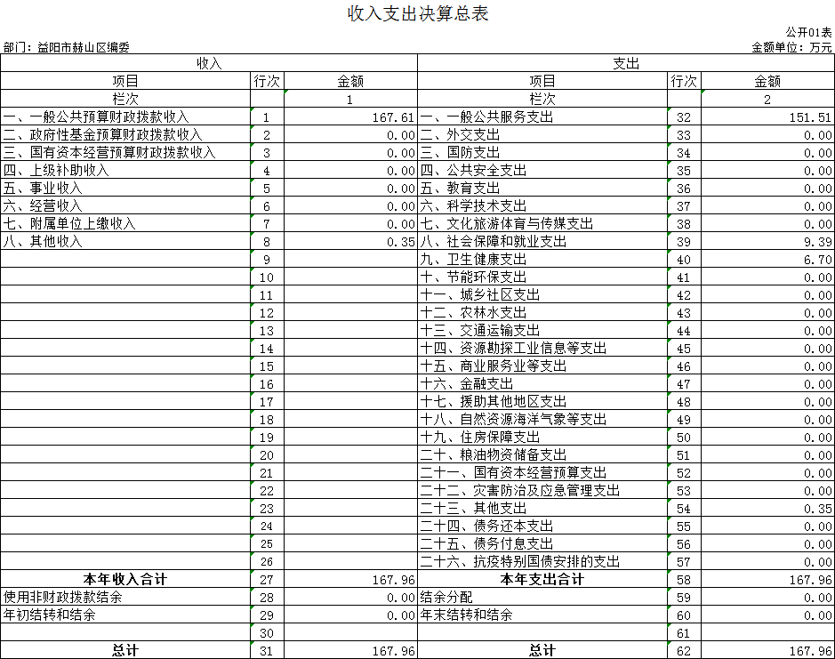
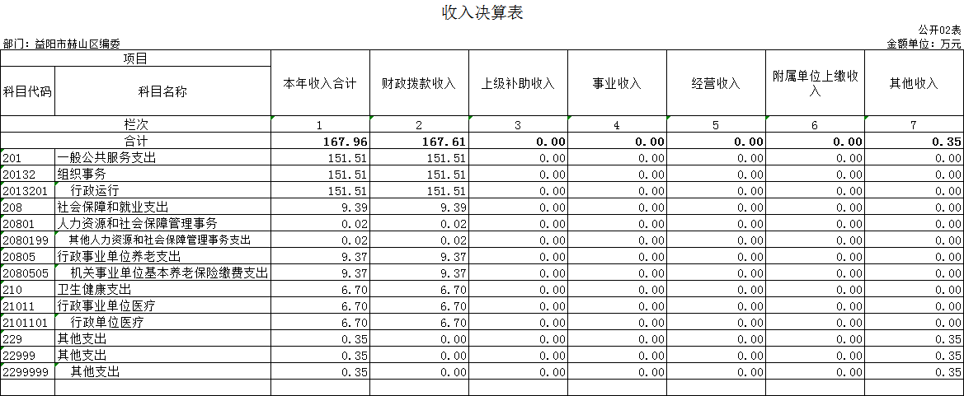
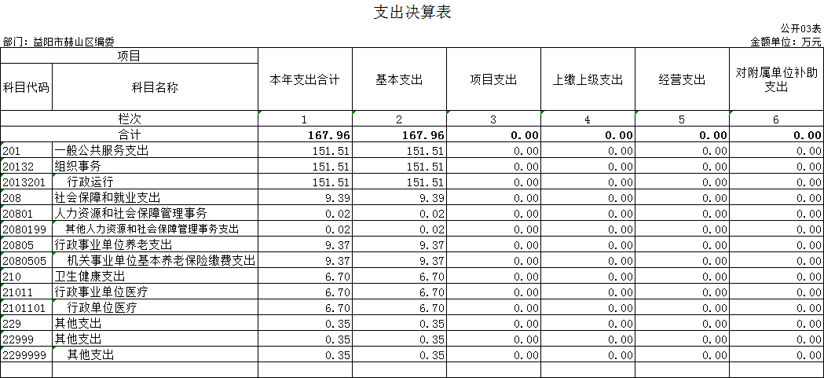
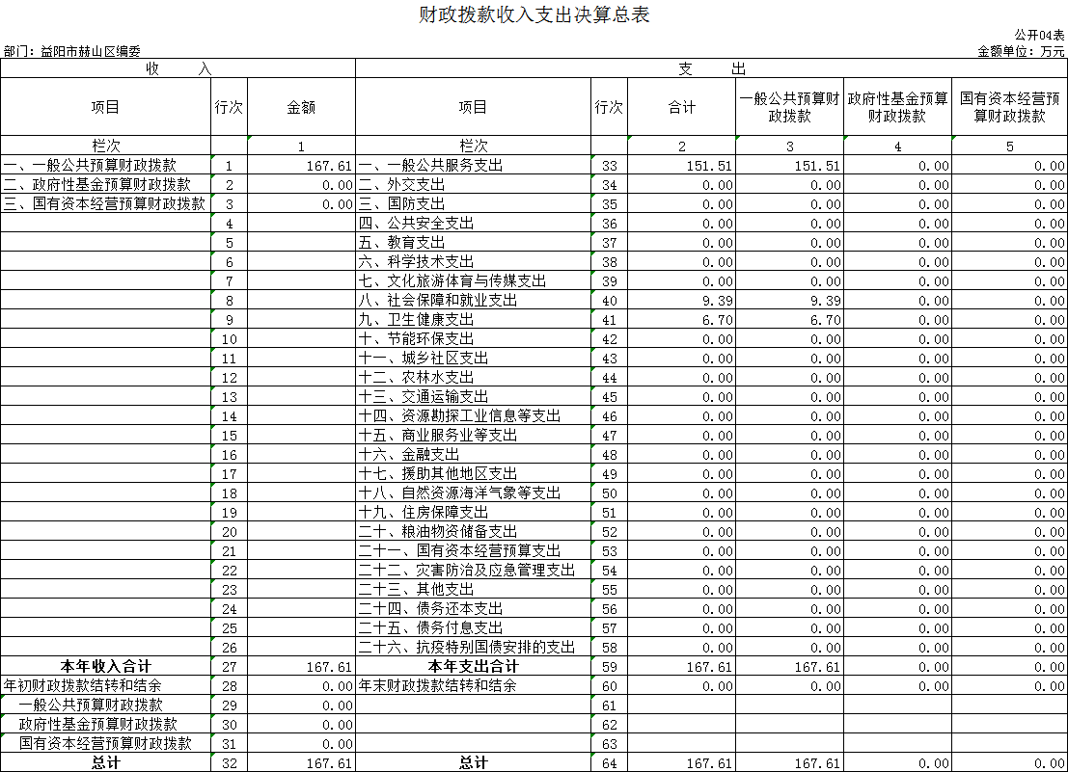
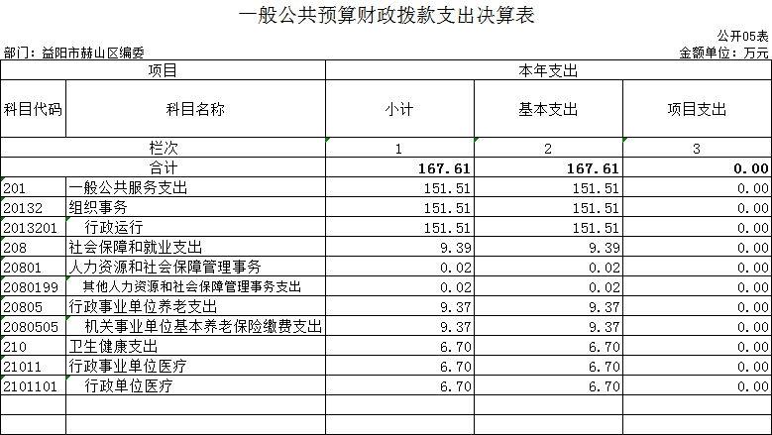
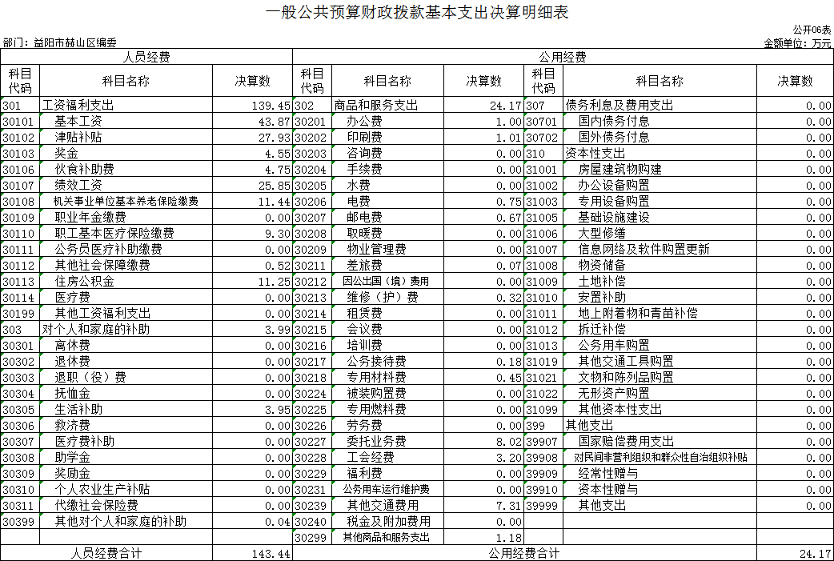
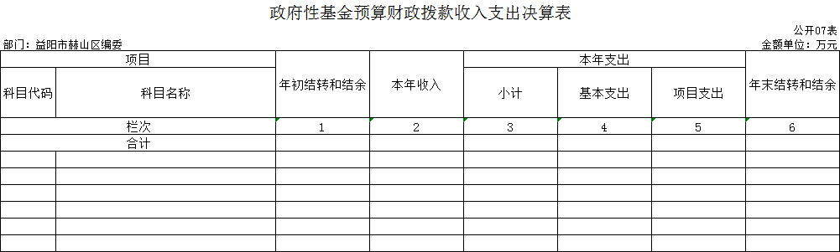
本年本单位无此业务发生，本表无数据。

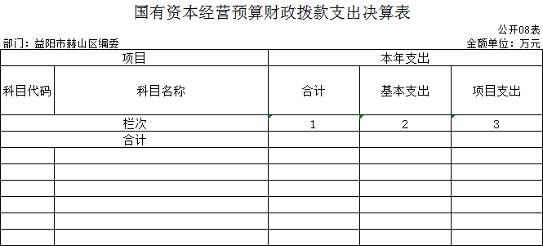
本年本单位无此业务发生，本表无数据。

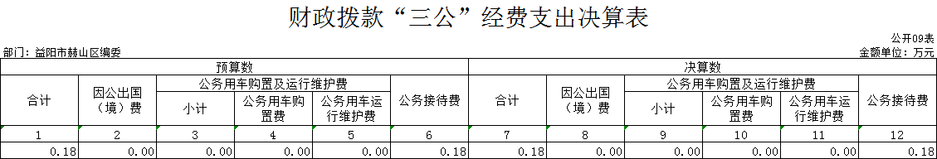

第三部分

2022年度部门决算情况说明

一、收入支出决算总体情况说明
2022 年度收入总计 167.96万元，与上年相比，增加11.25万元，
增加7.18%。支出总计 167.96万元，与上年相比，增加 11.25万元，增加7.18%。收入和支出减少主要是因为新调入工作人员，增加人员经费。
二、收入决算情况说明
2022年度收入合计167.96万元，其中：财政拨款收入167.61万元，占99.79%；其他收入0.35万元，占0.21%。
三、支出决算情况说明
2022年度支出合计167.96万元，其中：基本支出167.96万元，占100%。
四、财政拨款收入支出决算总体情况说明
2022年度财政拨款收入总计 167.61万元，与上年相比，增加13.38万元,增长8.68%。财政拨款支出总计 167.61 万元，与上年相比，增加13.38万元,增长8.68%。财政拨款收入和支出减少主要是新调入工作人员，增加人员经费。
五、一般公共预算财政拨款支出决算情况说明
（一）财政拨款支出决算总体情况
2022年度财政拨款支出167.61万元，占本年支出合计的99.79%，与上年相比，财政拨款支出增加13.38万元,增长8.68%，主要是因为新调入工作人员，增加人员经费。
（二）财政拨款支出决算结构情况
2022年度财政拨款支出167.61万元，主要用于以下方面：一般公共服务支出151.51万元，占90.4%；社会保障和就业支出9.39万元，占5.6%；卫生健康支出6.71万元，占4%。
（三）财政拨款支出决算具体情况
2022年度财政拨款支出年初预算数为123.98万元，支出决算数为167.61万元，完成年初预算的135.19%，其中：
1.一般公共服务支出（类）组织事务（款）行政运行（项）。
年初预算为107.9万元，支出决算为151.51万元，完成年初预算的140.42%，决算数大于年初预算数的主要原因是：一是增加工作人员时未及时纳入年初预算，小决算追加人员经费。
2.社会保障和就业支出（类）人力资源和社会保障管理事务（款）其他人力资源和社会保障管理事务支出（项）。
年初预算为0万元，支出决算为0.02万元，完成年初预算的0%，决算数大于年初预算数的主要原因是组织部转付给本单位退休困难党员慰问费。
3.社会保障和就业支出（类）行政事业单位养老支出（款） 机关事业单位基本养老保险缴费支出（项）。
年初预算为9.37万元，支出决算为9.37万元，完成年初预算的100%。
4.卫生健康支出（类）行政事业单位医疗（款）行政单位医疗（项）。
年初预算为6.7万元，支出决算为6.7万元，完成年初预算的100%。
六、一般公共预算财政拨款基本支出决算情况说明
2022年度财政拨款基本支出167.61万元，其中：
人员经费143.44万元，占基本支出的85.58%,主要包括基本工资、津贴补贴、奖金、伙食补助费等。
公用经费24.17万元，占基本支出的14.42%，主要包括办公费、印刷费、咨询费、电费、手续费、劳务费、委托业务费等。
- 财政拨款三公经费支出决算情况说明
（一）“三公”经费财政拨款支出决算总体情况说明
“三公”经费财政拨款支出预算为0.6万元，支出决算为0.18万元，完成预算的30%，其中：
因公出国（境）费支出预算为0万元，支出决算为0万元。
公务接待费支出预算为0.6万元，支出决算为0.18万元，完成预算的30%，与上年相比减少0.01万元，减少5.26%,减少的主要原因是减少的主要原因是从严控制“三公”经费开支，公务接待费减少。
公务用车购置费支出预算为0万元，支出决算为0万元，与上年相比持平，2022年本部门未购置公务用车。
公务用车运行维护费支出预算为0万元，支出决算为0万元，与上年相比持平，2022年本部门无公务用车。
（二）“三公”经费财政拨款支出决算具体情况说明
2022年度“三公”经费财政拨款支出决算中，公务接待费支出决算0.18万元，占100%,因公出国（境）费支出决算0万元,公务用车购置费及运行维护费支出决算0万元。其中：
1、因公出国（境）费支出决算为0万元，全年安排因公出国（境）团组0个，累计0人次。
2、公务接待费支出决算为0.18万元，全年共接待来访团组2个、来宾24人2次，主要是外县市区来我办进行调研发生的接待支出。
3、公务用车购置费及运行维护费支出决算为0万元，其中：公务用车购置费0万元。公务用车运行维护费0万元，截止2022年12月31日，我单位开支财政拨款的公务用车保有量为0辆。
八、政府性基金预算收入支出决算情况
2022年度本部门无政府性基金预算收支。
九、关于机关运行经费支出说明
本部门2022年度机关运行经费支出24.17万元，比年初上年决算数减少1.05 万元，降低4.16%。主要原因是：厉行节约，从严公用经费开支，全年支出比上年有所压减。
十、一般性支出情况说明
2022年本部门开支会议费0万元；开支培训费0万元；未举办节庆、晚会、论坛、赛事等活动。
十一、关于政府采购支出说明
2022年度本部门无政府采购支出。
十二、关于国有资产占用情况说明
截至2022年12月31日，本部门公务车辆0辆；单位价值50万元以
上通用设备0台（套）；单位价值100万元以上通用设备0台（套）。
十三、关于2022年度预算绩效情况的说明
（一）部门整体支出绩效情况
1.绩效评价目的
本次绩效评价的目的是为了全面分析和综合评价我办本级财政预算资金的使用管理情况，为切实提高财政资金使用效益，强化预算支出的责任和效率提供参考依据。
2.绩效评价工作过程
（1）前期准备。按照绩效自评工作要求，成立以编办主任肖立华为组长的绩效评价工作小组，对相关的国家法律法规进行了认真学习，掌握政策，根据部门整体收支情况制定了部门整体支出绩效评价实施方案。
（2）组织实施。采用核查法核查2022年同级财政预算批复执行及部门整体支出情况，着重核查了“三公”经费及资产管理、内部控制制度等情况。
（3）分析评价。对评价过程中收集资料进行归纳，汇总分析，依据设定的部门整体支出绩效评价指标体系进行了评分，形成了综合性书面报告。
3、经济性分析
（1）本年预算配置控制较好。财政供养人员控制在预算编制以内，编制内在职人员控制率为100%；“三公”经费支出总额小，低于年初预算。
（2）预算执行方面。支出总额控制在预算总额以内，所有支出严格依照相关财务管理规定执行，特别重视量财办事、量力而行，严格控制标准、注重节约，少花钱办好事，各项支出都在合理范围内。
（3）预算管理方面。我办制定了切实有效的内部管理制度和经费支出控制方案，有较强的内控风险管理意识、各项经费支出得到了有效控制。
4、效率性分析
2022年，在区委、区政府的正确领导和市委编办的精心指导下，赫山区委编办以坚持习近平新时代中国特色社会主义思想为指导，认真落实省市编委、编办各项工作部署，守正创新、主动作为，自觉将机构编制工作融入赫山高质量发展新征程。
5、效益性分析
深化机构改革，调整理顺机制体制
一是开展机构改革体制机制调整工作。根据上级决策部署和安排，完成了应急管理综合行政执法改革、自然资源行政执法改革、国安体制调整和优化营商环境机构职责调整，优化完善了文物保护机构职能体系，调整理顺了水旱灾害相关方面职能职责，基本完成疾病预防控制体系改革和国防动员体制改革。
二是持续做好开发区清理规范后续工作。进一步完善了开发区所属事业单位区征地拆迁和社会事务综合服务中心的“三定”规定，顺利完成开发区改革后人员转隶工作，指导开发区按编制分类管理、人员统筹使用办法，科学配置编制、调配人员，使开区发体制机制运行更顺畅，人员配备更科学。
三是不断巩固基层综合行政执法改革成果。进一步理顺乡镇街道与区直职能部门职责边界，通过直接赋权、委托下放等方式，乡镇（街道）级负责了13个区级执法部门174项经济社会管理权限，梳理形成了乡镇（街道）权力清单和责任清单。签订《行政执法委托协议书》，确定乡镇行政处罚权16项。同时，明确区乡级、各站所和执法队的权限，构建了各司其职、各负其责的执法体系。通过下发《乡镇行政执法业务指南》等指导资料、举办培训班、下沉指导和跟班交流的形式，进一步提升执法人员业务素质，乡镇（街道、园区）持有湖南省行政执法证已超过120人，较好地解决了乡镇（街道）执法接不住的问题。
（二）存在的问题及原因分析
因部分工作不可预见性，有些支出无法纳入预算，导致预算执行存在偏差。

第四部分

名词解释

一、财政拨款收入：指本级财政当年拨付的资金。
二、上年结转和结余：指以前年度尚未完成、结转到本年按有
关规定继续使用的资金。
三、年末结转和结余资金：指本年度或以前年度预算安排、因
客观条件发生变化无法按原计划实施，需要延迟到以后年度按有关
规定继续使用的资金。
四、基本支出：指保障机构正常运转、完成支日常工作任务而
发生的人员支出和公用支出。
五、项目支出：指在基本支出之外为完成特定行政任务和事业
发展目标所发生的支出。
六、“三公”经费：指用财政拨款安排的因公出国（境）费、
公务用车购置及运行费和公务接待费。
七、政府采购 ：是指国家各级政府为从事日常的政务活动或为
了满足公共服务的目的，利用国家财政性资金和政府借款购买货物、
工程和服务的行为。
八、机关运行经费：指为保障行政单位（包括参照公务员法管
理的事业单位）运行用于购买货物和服务的各项资金，包括办公及
印刷费、邮电费、差旅费、会议费、福利费、日常维修费、专用材
料及一般设备购置费、办公用房水电费、办公用房取暖费、 办公用
房物业管理费、 公务用车运行维护费以及其他费用。

